例题1．若A=True，B=False，C=True，D=False，以下逻辑运算表达式真的有（ ）。
A．（A∧B）∨（C∧D ∨¬A） B．（（¬A ∧ B）∨ C）∧ ¬B
C．（B∨C∨D）∨D∧A D． A ∧（D ∨¬C）∧B

题解：一个个算结果，比如A选项（A∧B）∨（C∧D∨¬A） ，根据运算级的比较，我们可以定下运算的顺序，然后按运算顺序计算结果。注意，这类题是有个小技巧的。比如A选项可以先看中间的∨，为什么呢？因为∨的左右有一边是真就行，可以不去看另外一边。
A选项的结果是：（A∧B）∨（C∧D ∨¬A），（A∧B）=假，（C∧D ∨¬A）中C∧D =假，¬A=假，所以（C∧D ∨¬A）=假。于是A选项可以简写为：假∨（假 ∨假）= 假。
B选项的结果是：（（¬A ∧ B）∨ C）∧¬B，如果¬B是假那么就可以不去看前面的（（¬A ∧ B）∨ C），可惜的是¬B是真，那么就要看（（¬A ∧ B）∨ C），发现C是真，所以不看（¬A ∧ B），于是B选项可以简写为：（？∨ 真）∧ 真 = 真。
C选项的结果是：（B∨C∨D）∨D∧A ，D∧A=假，所以不得不看前面部分（B∨C∨D），只要BCD有一个是真，那么（B∨C∨D）=真，而容易发现C=true。所以C选项可以简写为：真∨ 假 = 真。
D选项的结果是：A ∧（D ∨¬C）∧B，我们很容易发现D选项的特殊结构为 ？∧？∧？，三个？有一个是假，那么D为假，A和B不用计算便可看出，所以先发现B=假，所以D=假。
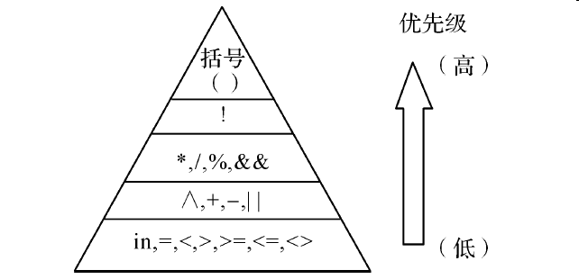
例题2．计算23 +2 || 2 && 5 * 3 - 6 ^ 5=（ ）。
题解：数字也有逻辑运算，当然也可以混合加减乘除。
这里举例说明运算的操作：
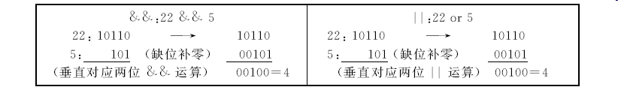
2004和2005都出现了集合运算，虽然后来没有再出现，但集合的运算还是需要掌握的。
并运算：；交运算：；差运算：；非运算：（区别于逻辑非运算：）
并运算：比如AB，就是A集合和B集合里所有元素组成一个新集合，重复的元素只保留一份。AB —>{a, b, c, b, d, e}—>{a, b, c, d, e}。
交运算：比如AB，就是同时在A集合和B集合的元素组成一个新集合。AB —>{b}。
差运算：比如AB，就是A集合删去AB里的元素后组成一个新集合。AB —>{a, c}。
非运算：如是单目运算符，比如A。非运算有个特殊的要求：一定要说明全集。那么A就全集删去A集合中的元素，剩下的全集中的元素组成一个新集合。A= {d, e, f, g}。
逻辑运算
逻辑运算又称布尔运算。布尔用数学方法研究逻辑问题，成功地建立了逻辑演算。他用等式表示判断，把推理看作等式的变换。这种变换的有效性不依赖人们对符号的解释，只依赖于符号的组合规律 。这一逻辑理论人们常称它为布尔代数。20世纪30年代，逻辑代数在电路系统上获得应用，随后，由于电子技术与计算机的发展，出现各种复杂的大系统，它们的变换规律也遵守布尔所揭示的规律。逻辑运算 (logical operators) 通常用来测试真假值。最常见到的逻辑运算就是循环的处理，用来判断是否该离开循环或继续执行循环内的指令。
表示方法
"∨" 表示"或" "∧" 表示"与". "┐"表示"非". "=" 表示"等价". 1和0表示"真"和"假" (还有一种表示,"+"表示"或", "·"表示"与"）
卡特兰数：
令h(0)=1,h(1)=1，catalan数满足递推式:
h(n)= h(0)*h(n-1)+h(1)*h(n-2) + ... + h(n-1)h(0) (n>=2)
例如:h(2)=h(0)*h(1)+h(1)*h(0)=1*1+1*1=2
h(3)=h(0)*h(2)+h(1)*h(1)+h(2)*h(0)=1*2+1*1+2*1=5
另类递推式:
h(n)=h(n-1)*(4*n-2)/(n+1);
递推关系的解为:
h(n)=C(2n,n)/(n+1) (n=0,1,2,...)
递推关系的另类解为:
h(n)=c(2n,n)-c(2n,n-1)(n=0,1,2,...)

